**МІНІСТЕРСТВО ОСВІТИ І НАУКИ УКРАЇНИ**

# НАЦІОНАЛЬНИЙ УНІВЕРСИТЕТ “ЛЬВІВСЬКА ПОЛІТЕХНІКА”

**МЕТОДИЧНІ ВКАЗІВКИ**

**до лабораторної роботи № 2 на тему:**

**РОЗВ’ЯЗУВАННЯ НЕЛІНІЙНИХ РІВНЯНЬ**

**МЕТОДОМ ДОТИЧНИХ**

**ТА МЕТОДОМ ПОСЛІДОВНИХ НАБЛИЖЕНЬ**

**Львів-2018**

**Мета роботи:** ознайомлення на практиці з методом дотичних та методом послідовних наближень для розв’язування нелінійних рівнянь.

**3.1. Метод Ньютона (метод дотичних)**

***Формулювання задачі****.* Розглянемо рівняння *f* (*x*) 0, де *f* (*x*) є неперервною монотонною нелінійною функцією, яка на кінцях відрізку [*a*,*b*] приймає значення різних знаків, причому її похідні *f* (*x*)та *f* (*x*) є неперервними та монотонними. Потрібно знайти значення кореня *x*\* з заданою похибкою .

Геометричний зміст (рис. 3.1) методу Ньютона полягає в тому, що дугу кривої *y*  *f* (*x*) на відрізку [*a*,*b*] замінюють дотичною до цієї кривої, а наближене значення кореня визначають як абсцису точки перетину дотичної з віссю *Ox ,* проведеної через один із кінців відрізка.

Запишемо рівняння дотичної до кривої *y*  *f* (*x*) в точці *xi* ; *f* *xi* 

*y*  *f* (*xi* )  *f* (*xi* )*x*  *xi* . (3.1)

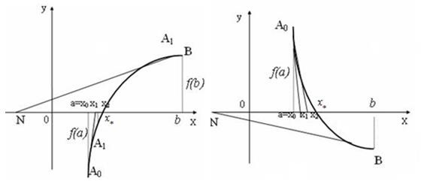

*а) б)*

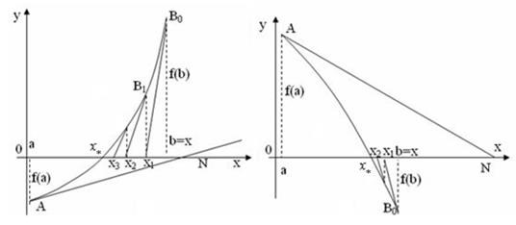

*в) г)*

*Рис. 3.1. Геометричний зміст методу Ньютона:*

*а) графік функції y*  *f* (*x*) *є вгнутим (f'(x)>0, f''(x)>0);*

*б) графік функції y*  *f* (*x*) *є опуклим (f'(x)<0, f''(x)<0);*

*в) графік функції y*  *f* (*x*) *є опуклим (f'(x)>0, f''(x)<0);*

*г) графік функції y*  *f* (*x*) *є вгнутим (f'(x)<0, f''(x)>0).*

Покладемо у співвідношенні (3.1) *y*0 і визначимо *x* . У результаті отримаємо

*f* (*xi* ) . (3.2)

*x*  *xi* 

*f* (*xi* )

Тоді ітераційні формули запишемо у вигляді

 *f* (*xi* ) , *i*  0,1,2,.... (3.3)

*xi* 1  *xi* 

*f* (*xi* )

Для вибору початкового наближення кореня рівняння *f* (*x*) 0 необхідно керуватися таким правилом: за початкову точку слід вибирати той кінець відрізка [*a*,*b*], в якому знак функції *y*  *f* (*x*) співпадає зі знаком її другої похідної *f* (*x*).

У першому випадку (рис. 3.1*а*,*б*) *f* (*b*) *f* (*b*)  0 і за початкову точку вибираємо *x*0  *b*, а в другому(рис. 3.1*в*,*г*) - *f* (*a*) *f* (*a*)  0і тому *x*0  *a* .

Процес побудови дотичної продовжуємо до тих пір, поки не виконається нерівність *xi*1 *xi* , де – задана точність шуканого розв’язку; *xi* , *xi*1 – наближені значення кореня рівняння *f* (*x*) 0 на *i* -му та (*i* 1)-му кроках.

# 3.2. Метод простої ітерації (метод послідовних наближень)

Одним із найпоширеніших методів чисельного розв’язування нелінійних рівнянь є метод простої ітерації. Іноді його називають методом послідовних наближень.

***Формулювання задачі****.* Розглянемо нелінійне рівняння *f* (*x*) 0, де *f* (*x*) є неперервною функцією. Потрібно знайти хоча б один дійсний корінь цього рівняння. Рівняння *f* *x* 0 запишемо у канонічній формі

1. *x*. (3.4)

Довільним способом визначимо наближене значення*x*0 кореня рівняння і підставимо його в праву частину співвідношення (3.4). У результаті отримаємо

*x*1 *x*0 . (3.5)

Підставивши тепер в праву частину рівняння (3.5) замість *x*0 значення *x*1, отримаємо *x*2 *x*1. Повторюючи цей процес, отримаємо ітераційні формули

1. *xi*1, *i* 1,2,3.... (3.6)

Кожний дійсний корінь *x*\*рівняння (3.6) є абсцисою точки перетину *M* кривої *y* *x*з прямою *y* *x* (рис. 3.2).

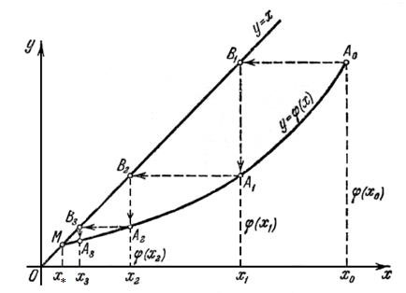

*Рис. 3.2. Графічна інтерпретація методу ітерацій*

Доведено, що ітераційний процес, визначений формулами (3.6), збігається до єдиного кореня рівняння *f* *x* 0, якщо на відрізку *a*;*b*, що містить цей корінь, виконується умова:

*x*  *q*  max*x* 1. (3.7)

*x**a*,*b*

Збіжність процесу ітерації буде тим швидшою, чим меншим є число *q* , яке задовольняє нерівність (3.7). Якщо умова (3.7) не виконується, то необхідно перетворити рівняння *f* *x* 0 до вигляду *x* *x* так, щоб досягти її виконання. Наприклад, можна визначати функцію *x* зі співвідношення

*f* *x*

*x* *x*  , (3.8)

*k*

*Q*

де значення *k* вибирають так, щоб виконувалась умова *k*  . Тут 2

*Q*  max *f* *x* та знак *k* співпадає зі знаком *f* *x* на відрізку *a*;*b*.

*x**a*,*b*

Ітераційний процес продовжують до тих пір, поки не виконуватиметься умова

*xi* *xi*1, (3.9)

де  – задана похибка шуканого кореня *x*\*.

***Зауваження***. Методи хорд та дотичних (Ньютона) є частковим випадком методу простої ітерації, де для методу хорд

(*x*)  *x*  *f* (*x*)(*b*  *x*) ,

*f* (*b*)  *f* (*x*)

а для методу дотичних

*f* *x*

*x* *x*  .

*x*

**3.3. Приклади розв’язування задач**

***Приклад 3.1.*** Методом Ньютона на відрізку 11;10уточнити з точністю  0,01корінь рівняння

*x*4 3*x*2 75*x* 100000.

***Розв’язування***. Результати обчислень помістимо в таблицю 3.1.

*Таблиця 3.1*

|  |  |  |  |  |
| --- | --- | --- | --- | --- |
| *n* | *xn* | *f* *xn* | *f* *xn* | *f* *x*    *n* *f* *xn*  |
| 0 | –11 | 3453 | –5183 | 0,7 |
| 1 | –10,3 | 134,3 | –4234 | 0,03 |
| 2 | –10,27 | 37,8 | –4196 | 0,009 |
| 3 | –10,261 | 0,2 | – | – |

Обчислення завершуємо, оскільки *x*2 *x*3 0,009 . Тому

*x*3  10.261є шуканим наближеним розв’язком.

***Приклад 3.2***. Використовуючи метод простої ітерації, уточнити корінь рівняння

arcsin2*x*1*x*2  0,

який потрапляє на відрізок 0,5;0 з похибкою 104.

***Розв’язування***. Виконаємо деякі перетворення щодо цього рівняння.

arcsin2*x* 1 *x*2, sinarcsin2*x*1 sin*x*2,

2*x*1sin*x*2,

*x*  0,5sin*x*2 1,

*x* 0,5sin*x*2 1.

Знаходимо *x* *x*cos*x*2. Очевидно, що *x*  *x*cos*x*2  0,5 для всіх *x*0,5; 0. Тому ітераційний процес є збіжним.

За початкове наближення приймемо значення *x*0 0,4. Результати обчислень помістимо в таблицю 3.2.

*Таблиця 3.2*

|  |  |  |  |
| --- | --- | --- | --- |
| *n* | *xn* | *xn* | |
| 0 | -0.4 | -0.4034 | |
| 1 | -0.42034 | -0.41212 | |
| 2 | -0.41212 | -0.41549 | |
| 3 | -0.41549 | -0.41411 | |
| 4 | -0.41411 | -0.41468 | |
| 5 | -0.41468 | -0.41444 | |
| 6 | -0.41444 | -0.41454 | |
| 7 | -0.41454 | -0.4145 |
| 8 | -0.4145 | -0.41452 |
| 9 | -0.41452 | -0.41451 |
| 10 | -0.41451 | - |

Обчислення завершуємо, оскільки*x*10 *x*9 0.0001. Значення

*x*10  -0.41451 є наближеним розв’язком рівняння.

**Завдання**

Скласти програму розв’язування нелінійного рівняння методом дотичних та методом простої ітерацій (див. варіанти завдань до лабораторної роботи № 1).

**Вимоги до програми**

У програмі слід передбачити такі можливості:

1. Побудову графіків функцій *y*  *f* *x* та *y**x* і *y* *x*.
2. Автоматизований режим знаходження розв’язку нелінійного рівняння з точністю 102 на відрізку*a*;*b*, визначеному після відокремлення коренів.
3. Введення вхідних даних вручну: задати точність , відрізок локалізації кореня*a*;*b*. Виведення повідомлення, якщо введений відрізок не містить розв’язку.
4. Перевірка коректності введення даних.
5. Покрокове виведення результатів для кожного методу.

**Контрольні запитання**

1. Назвати методи уточнення дійсних коренів нелінійних рівнянь.
2. Навести алгоритм методу Ньютона і геометрично його зобразити.
3. Записати основні ітераційні формули методу Ньютона.
4. Показати особливості методу простої ітерації та його обмеження.
5. Графічно зобразити метод простої ітерації та записати основні ітераційні формули методу.
6. Сформулювати умову завершення ітераційного процесу обчислень за методом простої ітерації.